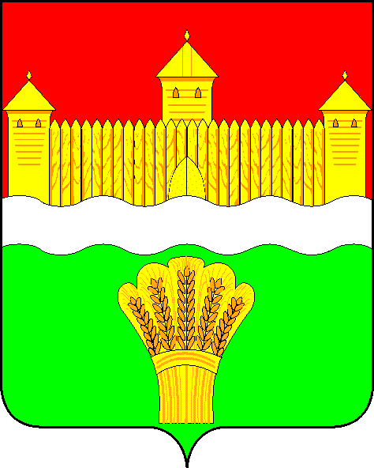

КЕМЕРОВСКАЯ ОБЛАСТЬ - КУЗБАСС
СОВЕТ НАРОДНЫХ ДЕПУТАТОВ
КЕМЕРОВСКОГО МУНИЦИПАЛЬНОГО ОКРУГА
ПЕРВОГО СОЗЫВА

СЕССИЯ № 67

РЕШЕНИЕ

от «28» марта 2024 г. № 928
г. Кемерово

О ходе страхования домовладений жителей
Кемеровского муниципального округа, находящихся в зоне подтопления паводковыми водами в 2024 году

Заслушав информацию о ходе страхования домовладений жителей Кемеровского муниципального округа, находящихся в зоне подтопления паводковыми водами в 2024 году, задачи на 2024 год, руководствуясь Уставом муниципального образования Кемеровский муниципальный округ Кемеровской области - Кузбасса, Совет народных депутатов Кемеровского муниципального округа

РЕШИЛ:

1. Информацию о ходе страхования домовладений жителей Кемеровского муниципального округа, находящихся в зоне подтопления паводковыми водами в 2024 году принять к сведению.
2. Направить информацию о ходе страхования домовладений жителей Кемеровского муниципального округа, находящихся в зоне подтопления паводковыми водами в 2024 году, задачи на 2024 год главе Кемеровского муниципального округа.

3. Опубликовать настоящее решение в газете «Заря», официальном сетевом издании «Электронный бюллетень администрации Кемеровского муниципального округа» и официальном сайте Совета народных депутатов Кемеровского муниципального округа в сети «Интернет».
4. Контроль за исполнением настоящего решения возложить на Денисова В.В. – председателя комитета по социально-экономическому развитию и жилищно-коммунальному хозяйству.
5. Настоящее решение вступает в силу со дня его официального опубликования.

Председатель
Совета народных депутатов
Кемеровского муниципального округа В.В. Харланович

